Рождение Киевской Руси

План урока теоретического обучения

Тема раздела | 4. История России с древнейших времен до конца XVII века
Тема урока | 4.2. Рождение Киевской Руси
Цели
1. Образовательная | 1. Рассмотреть предпосылки и этапы образования Древнерусского государства у славян.
2. Развивающая | 2. Продолжить формировать умение работать с исторической картой, составлять опорные конспекты, выражать собственную точку зрения на проблемные исторические вопросы.
3. Воспитательная | 3. Воспитывать патриотические чувства и чувство гордости за историю российского государства.
Хронометраж урока | 45 минут
Тип урока | урок усвоения нового материала
Вид урока | комбинированный (лекция/беседа/практикум)
Педагогические технологии | технология критического мышления, информационная технология, технология проблемного обучения, технология схемно-знаковых моделей
Метод обучения | устный, письменный, частично-поисковый, сравнительный
Приемы обучения | Работа с исторической картой, ответы на вопросы, беседа, рассказ, просмотр видеосюжетов, ответы на исторические вопросы, проведение сравнения, расшифровка анаграммы, решение филворда
Форма организации познавательной деятельности | фронтально-групповая, индивидуальная, парная
Средства обучения | 1. Компьютер.  2. Проектор.  3. Экран.  4. Презентация.  5. Карта «Древнерусское государство в IX – XI вв.»  6.Карта «Торговый путь из варяга в греки».  7. Видеоресурс «Становление Древнерусского государства в IX – X вв.»
Литература | Артемов В.В. История для профессий и специальностей технического, естественнонаучного, социально-экономического профилей: Учебник для нач. и сред. проф. образования: в 2 ч. Ч. 1 / В.В. Артемов, Ю.Н. Лубченков. – М.: ИЦ «Академия», 2013. – 304 с.
Метод контроля | устный, письменный
Межпредметные связи | обществознание, культурология
Основные понятия, термины | военная демократия, народное собрание, зависимое население Древней Руси, теории возникновения государства – антинорманская, норманская, центристская, торговые пути «из варяг в греки», «Волжский серебряный путь»
Место проведения | учебная аудитория
Формируемые знания | - основные факты, процессы и явления, характеризующие целостность отечественной и всемирной истории;  - периодизацию всемирной и отечественной истории;  - современные версии и трактовки важнейших проблем отечественной и всемирной истории;  - особенности исторического. пути России, ее роль в мировом сообществе;  - основные исторические термины и даты.
Формируемые умения | - анализировать историческую информацию, представленную в разных знаковых системах (текст, карта, таблица, схема, аудиовизуальный ряд);  - различать в исторической информации факты и мнения, исторические описания и исторические объяснения;  - устанавливать причинно-следственные связи между явлениями, пространственные и временные рамки изучаемых исторических процессов и явлений;  - представлять результаты изучения исторического материала в формах конспекта, реферата, рецензии.
Общие компетенции | ОК 1. Понимать сущность и социальную значимость своей будущей профессии, проявлять к ней устойчивый интерес. ОК 2. Организовывать собственную деятельность, выбирать типовые методы и способы выполнения профессиональных задач, оценивать их эффективность и качество.  ОК 4. Осуществлять поиск и использование информации, необходимой для эффективного выполнения профессиональных задач, профессионального и личностного развития.  ОК 5. Использовать информационно-коммуникационные технологии в профессиональной деятельности.  ОК 6. Работать в коллективе и команде, эффективно общаться с коллегами, руководством, потребителями.  ОК 7. Брать на себя ответственность за работу членов команды (подчиненных), за результат выполнения заданий.  ОК 8. Самостоятельно определять задачи профессионального и личностного развития, заниматься самообразованием, осознанно планировать повышение квалификации.  ОК 9. Ориентироваться в условиях частой смены технологий в профессиональной деятельности.  ОК 10. Исполнять воинскую обязанность, в том числе с применением полученных профессиональных знаний (для юношей).
Структура урока

Организационный момент | Актуализация опорных знаний | Формирование ориентировочных основ знаний | Первичное закрепление нового материала | Домашнее  задание и инструкции  по его выполнению | Подведение итогов  урока | Рефлексия
1 | 2 | 3 | 4 | 5 | 6 | 7
1 мин. | 5 мин. | 72 мин. | 5 мин. | 3 мин. | 1 мин. | 3 мин.

Ход урока

- Организационный момент
- Приветствие.
- Представление педагога.
- Проверка готовности к уроку.
- Организация внимания.

- Актуализация опорных знаний

Приложение 1

Задание 1 «Племенные союзы»
1. Прочитайте по вертикали и по горизонтали, зашифрованные в квадрате 28 народов (племен, племенных союзов).
Организация работы: парная
Хронометраж: 10 минут

С | К | И | Ф | Ы | А | Г | О | Т | Ы | Б | В | Д | Г | Д
А | В | Е | Н | Е | Д | Ы | Б | И | Е | Ж | З | Р | И | К
Р | Г | М | Л | П | О | Л | О | В | Ц | Ы | М | Е | Н | О
М | У | А | П | Р | Д | У | Л | Е | Б | Ы | С | Г | Т | Д
А | Н | Д | У | С | Ф | Х | Г | Р | А | Т | Ц | О | С | Р
Т | Н | Ь | Ч | Л | Ш | Х | А | Ц | Н | О | Щ | В | Е | Е
Ы | Ы | Я | Ъ | А | В | А | Р | Ы | Т | Р | П | И | В | В
Ы | Ь | Р | Э | В | Ю | З | Ы | Я | Ы | К | Е | Ч | Е | Л
А | Б | Ы | В | Я | Р | А | Д | И | М | И | Ч | И | Р | Я
П | О | Л | Я | Н | Е | Р | В | Г | Д | Е | Е | Ж | Я | Н
З | И | К | Т | Е | Л | Ы | В | О | Л | Ы | Н | Я | Н | Е
М | К | Р | И | В | И | Ч | И | Н | О | П | Е | Р | Е | С
У | Л | И | Ч | И | Б | У | Ж | А | Н | Е | Г | Т | У | Ф
Х | Ц | Ч | И | Ш | Щ | С | К | Л | А | В | И | Н | Ы | Ъ
В | И | З | А | Н | Т | И | Й | Ц | Ы | Ы | Ь | Э | Ю | Я

Ответы:
скифы, сарматы, венеды, готы, гунны, анты, авары, дулебы, славяне, хазары, болгары, мадьяры, поляне, северяне, радимичи, вятичи, печенеги, торки, половцы, склавины, древляне, дреговичи, кривичи, византийцы, уличи, тиверцы, волыняне, бужане.

Задание 2 «Расшифруй анаграммы»
1. Переставьте буквы так, чтобы получились слова, связанные с хозяйственной деятельностью восточных славян.
Организация работы: парная
Хронометраж: 5 минут
еедмизлеле, сеподка, пшная, апр, лора, озпол, ранакльни, лупг, емелх, оатвл, хасо, шеницпа, менячь, порос, релопег, тохоа, ничебортство, пинушна.
Ответ:
Земледелие, подсека, пашня, пар, рало, полоз, наральник, плуг, лемех, отвал, соха, пшеница, ячмень, просо, перелог, охота, бортничество, пушнина.

I. Формирование ориентировочных основ знаний

1. Предпосылки и этапы образования Древнерусского государства.
2. Центры формирования Древнерусского государства.
3. Теории возникновения Древнерусского государства.

4. Социально-политический строй Древней Руси.

1. Предпосылки и этапы образования Древнерусского государства.

Преподаватель:
В VI – VII вв. славяне находились на последней стадии развития общинно-родового строя.
Управление осуществлялось на принципах Военной демократии. Все вопросы решали на народном собрании общинников.
Древнерусское государство сформировалось в Восточной Европе в конце первого тысячелетия. Первым, зафиксированным фактом русской истории считается появление в 839 году при дворе императора Людовика Благочестивого нескольких послов из Византии с людьми народности «Рос», оказавшихся при более пристальном рассмотрении скандинавами. Уже через несколько десятков лет росы упоминаются в связи с военными действиями (поход на Византию). Именно с этого отрезка времени Русская земля упоминается как самостоятельное государство в средневековых хрониках.
«Повесть временныых лет» («Первоначальная летопись» или «Несторова летопись») - наиболее ранний из дошедших до нас древнерусских летописных сводов начала XII века. Известен по нескольким редакциям и спискам с незначительными отклонениями в текстах, внесёнными переписчиками. Был составлен в Киеве.
Охваченный период истории начинается с библейских времён во вводной части и заканчивается в третьей редакции 1117 годом. Датированная часть истории Древнерусского государства начинается с лета 6360 (852 год), правления византийского императора Михаила III.
Название своду дало начало первой фразы: «Се повести времяньных лет, откуду есть пошла Руская земля, кто в Киеве нача первее княжити, и откуду Руская земля стала есть».
Историческую достоверность «Повести» многие современные специалисты ставят под сомнение.
Запись в конспект:
Предпосылки формирования Древнерусского государства:
1. Экономические – увеличение производительности труда, накопление богатств, развитие торговли, торговый путь «из варяг в греки».
2. Социальные – разложение родоплеменного строя, возникновение имущественного неравенства, выделение знати.
3. Политические – усиление роли военной знати: князей, дружины, возникновение городов.
4. Внешнеполитические – общая военная угроза от степняков на юге и норманнов на севере.
Этапы формирования государственности у славян:
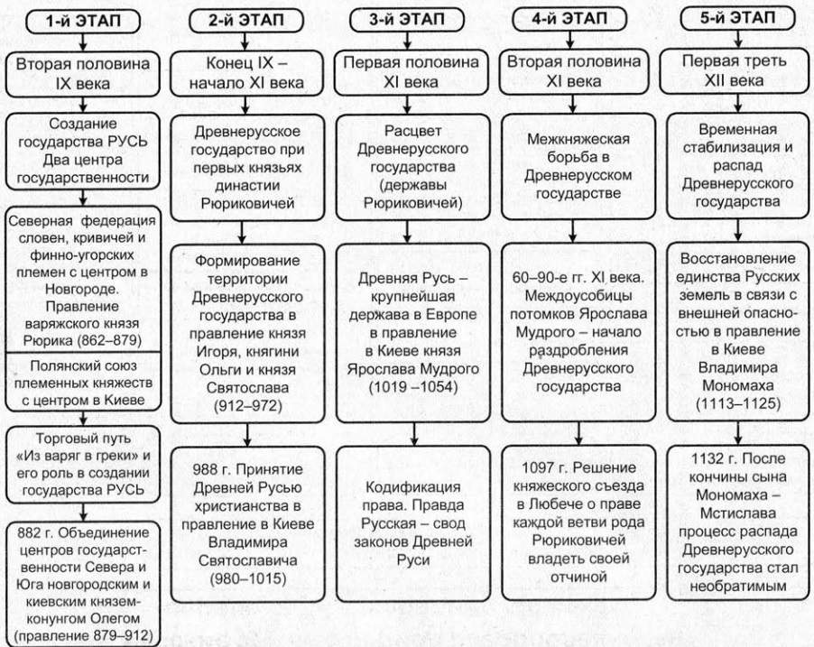

2. Центры формирования Древнерусского государства.

Преподаватель:
Просмотр видеоурока «Становление Древнерусского государства в IX – X вв. – Режим доступа: vk.com/video-71361274_170639611.
Задание:
1. Просмотрите видеоурок.
2. Запишите центры формирования Древней Руси.
3. Запишите и запомните год образования Древнерусского государства.
Ответ:
Центрами формирования Древней Руси традиционно считаются три города:
Старая Ладога (Альдейгьюборг по сандинавски), 752 г.;
Новгород, 859 г., - на Севере;
Киев, наиболее древний город (482 г.) – на Юге.
Год образования Древнерусского государства:
862 г. — призвание варягов.
882 г. — объединение князем Олегом новгородских и киевских земель в единое государство.
Приложение 2
Задание «Древнерусское государство в IX – XI вв.»:
1. Найдите на карте местонахождение славянских племен.
2. Сделайте записи в конспект.
3. Обратите внимание на постепенное расширение границ Древнерусского государства.
4. Укажите, какие территории входили в Древнерусское государство в 862 г., 882 г. и 980 г.
Ответ:
На этой территории проживали, преимущественно, славянские племена: (поляне, древляне, дреговичи, волыняне (бужане), улмичи, тиверцы, северяне, белые хорваты, радимичи, кривичи, полочане, словене, вятичи). Но эти племена находились в постоянном взаимодействии и противоборстве с варягами (скандинавские племена), германскими, балтийскими и угрофинскими племенами (на севере, северо-западе и северо-востоке), хазарами, булгарами, татарами, печенегами, половцами, аланами и адыгами (на востоке и юго-востоке), поляками (ляхами) и мадьярами на западе, греками, болгарами и арабами на юге.
В результате взаимной ассимиляции этих многочисленных племен и народов сформировался русский народ.
Приложение 3
Задание:
1. Рассмотрите на карте расположение двух торговых путей.
2. Запишите названия торговых путей.
Важнейшими событиями в начальной истории Древней Руси было формирование двух торговых путей.
Примерно в 800 году на территории Древнерусского государства были установлены торговые связи с Хазарским каганатом (столица в г. Итиль близ дельты Волги) по речному пути Волхов-Ильмень-Мста-Волга. Через него далее шел путь по Каспийскому морю в Дербент к Арабскому халифату.
А в период 830-860 гг. был сформирован путь «из варяг в греки». Это - Волховско-Днепровская магистраль, протяженностью около 1500 км.

3. Теории возникновения Древнерусского государства.

Преподаватель:
Записи в конспект:
Вопрос: | Вопрос:
Какая теория происхождения Древнерусского государства вам кажется наиболее правильной? Обоснуйте свой ответ. | Вспомните, чем отличается первобытное общество от государства?

4. Социально-политический строй Древней Руси

Преподаватель:
Зависимое население Древней Руси делилось на части:
· Смерды, являющиеся особой группой полусвободного зависимого населения, которая была близкой по юридическому положению к так называемым западноевропейским литам.
При этом, зависимость от феодала могла быть меньшей или большей, однако главным образом она проявлялась в фактической обязанности выплат податей и отбывании феодальной повинности. Свободный общинник-смерд имел некоторые преимущества (например, он мог завещать детям землю). Если же он не имел детей, то имущество переходило общине.
Имущество и жизнь смердов охранялось по закону в меньшей мере, чем у феодалов. Как гласит «Русская правда» за убийство смерда убийце надлежало выплатить сумму в пять гривен, за кражу коня – две гривны и за муки, причиняемые смерду – три гривны.
· Закупы – то есть, взявшие «купу» (заём), в роли которой могли выступать деньги, зерно, скот, земля и др.
Данный долг нужно было отработать. При этом, установленных эквивалентов и нормативов для такой отработки не существовало, а объём работы устанавливал сам кредитор. Поэтому с нарастанием процентов такая кабальная зависимость значительно усиливалась и могла продолжаться очень долго. Историки различают «неролейный» и «ролейный» закуп.
· Рядовичи – люди, заключившие с землевладельцем так называемый «ряд», то есть договор об условиях пользования орудиями труда или землёй. Данный вид юридически был очень близким к закупам.
· Изгои. Люди, вышедшие (покинувшие) из общины, которые фактически лишились поддержки своей социальной группы. Греков Б. предложил различение изгоев на сельских и городских.
· Прощенники – люди, которые попали под «покровительство» светских феодалов, монастырей или церкви, обязавшиеся осуществлять трудовую деятельность в их хозяйстве. По своему положению прощенники были близки к сельским изгоям.
· Холопы.
В холопство попадали путём фактической самопродажи (к примеру, для выплаты виры), рождения от рабыни, женитьбы на рабыне, купли-продажи, поступления в ключничество (при служении в княжеском хозяйстве), а также в результате совершения некоторых видов преступления (так называемая «выдача головой»). Кроме того, в холопство переходили, не сумевшие выплатить закуп.
За все действия холопов обязан был отвечать его господин, но в некоторых случаях разрешалось самостоятельно наказать холопа.
Записи в конспект:
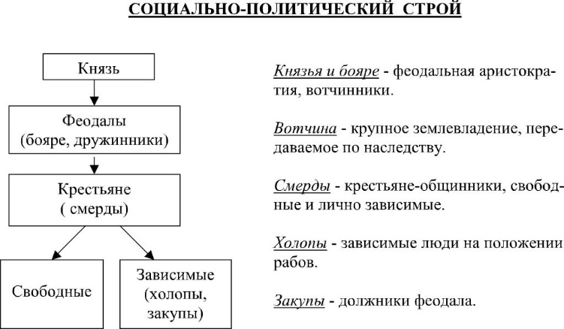 | 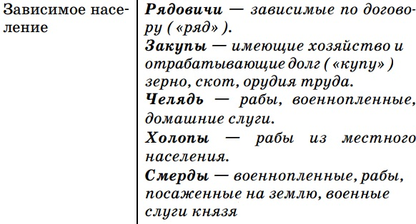

IV. Закрепление изученного материала.

Приложение 4

Задание «Возникновение Древнерусского государства».

Вставь пропущенные слова.

Организация работы: индивидуальная

Хронометраж: 5 минут

1. Древнерусское государство возникло как результат длительного самостоятельного развития славянского общества.

Утверждается ……… теорией.

2. …………..объезд киевским князем с дружиной своих земель для сбора дани.

3. Варяги образованнее и организованнее славян: признаются представителями более развитого мира. Утверждается ……………. теорией.

4. Во главе дружины стоял военачальник ……..

5. Как называется орган городского самоуправления………

6. Кто руководил общерусским ополчением ………

7. Кто являлся советником князя……….

Ответы:

1. Центристской.

2. Полюдье.

3. Норманской.

4. Князь.

5. Вече.

6. Воевода.

7. Дружина.

V. Домашнее задание:
- вопросы и задания 1, 2, 3 – с. 125-126;
- работа с исторической картой.
Профилизация:
Составление презентации «Роль животных в славянской культуре».
- Подведение итогов урока
- оценка работы группы;
- оценка работы отдельных студентов;
- аргументация выставленных оценок.

- Рефлексия
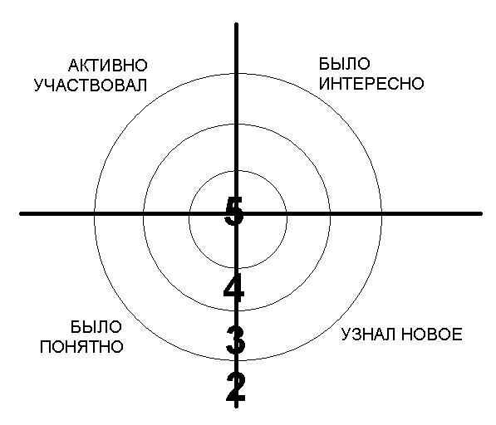
Техника «Рефлексивная мишень».
На доске рисуется мишень, которая делится на сектора. В каждом из секторов записываются параметры - вопросы рефлексии состоявшейся деятельности. Например, активно участвовал на уроке, было интересно, было понятно, узнал новое.
Обучающиеся ставит метки в сектора соответственно оценке результата, чем ближе к центру мишени, тем ближе к десятке, на краях мишени оценка ближе к нулю. Затем проводится её краткий анализ.
Литература
1. Артемов В.В. История для профессий и специальностей технического, естественнонаучного, социально-экономического профилей: Учебник для нач. и сред. проф. образования: в 2 ч. Ч. 1 / В.В. Артемов, Ю.Н. Лубченков. – М.: ИЦ «Академия», 2013. – 304 с.

Интернет-ресурсы

2. Википедия. [Электронный ресурс]. URL: https://ru.wikipedia.org/wiki/%D0%9F%D0%BE%D0%B2%D0%B5%D1%81%D1%82%D1%8C_%D0%B2%D1%80%D0%B5%D0%BC%D0%B5%D0%BD%D0%BD%D1%8B%D1%85_%D0%BB%D0%B5%D1%82 (дата обращения: 26.09.2017).
3. Карта «Древнерусское государство в IX – XI вв.» [Электронный ресурс]. URL: http://images.myshared.ru/10/999738/slide_13.jpg (дата обращения: 26.09.2017).
4.Карта «Торговый путь из варяга в греки». [Электронный ресурс]. URL: http://ic.pics.livejournal.com/jucharahohotun/69016622/5707/5707_original.jpg (дата обращения: 26.09.2017).
5. Основные признаки государства. [Электронный ресурс]. URL: http://rpp.nashaucheba.ru/pars_docs/refs/16/15906/img9.jpg (дата обращения: 26.09.2017).
6. Социально-политический строй. [Электронный ресурс]. URL: http://ychimhistory.ucoz.ru/10Rossia/soc-pol.stroj.jpeg (дата обращения: 26.09.2017).
7.Теории возникновения государства у восточных славян. [Электронный ресурс]. URL: http://ignorik.ru/ign/83/d-82016/82016_html_403ba16.gif (дата обращения: 26.09.2017).
8. Этапы развития Древнерусского государства. [Электронный ресурс]. URL: http://arhivurokov.ru/multiurok/html/2017/05/07/s_590f7ca181459/623672_1.jpeg (дата обращения: 26.09.2017).

Видеоресурсы

9. Становление Древнерусского государства в IX – X вв. [Электронный ресурс]. URL: vk.com/video-71361274_170639611. (дата обращения: 26.09.2017).

Приложение 1

Задание 1 «Племенные союзы»
1. Прочитайте по вертикали и по горизонтали, зашифрованные в квадрате 28 народов (племен, племенных союзов).
Организация работы: парная
Хронометраж: 10 минут

С | К | И | Ф | Ы | А | Г | О | Т | Ы | Б | В | Д | Г | Д
А | В | Е | Н | Е | Д | Ы | Б | И | Е | Ж | З | Р | И | К
Р | Г | М | Л | П | О | Л | О | В | Ц | Ы | М | Е | Н | О
М | У | А | П | Р | Д | У | Л | Е | Б | Ы | С | Г | Т | Д
А | Н | Д | У | С | Ф | Х | Г | Р | А | Т | Ц | О | С | Р
Т | Н | Ь | Ч | Л | Ш | Х | А | Ц | Н | О | Щ | В | Е | Е
Ы | Ы | Я | Ъ | А | В | А | Р | Ы | Т | Р | П | И | В | В
Ы | Ь | Р | Э | В | Ю | З | Ы | Я | Ы | К | Е | Ч | Е | Л
А | Б | Ы | В | Я | Р | А | Д | И | М | И | Ч | И | Р | Я
П | О | Л | Я | Н | Е | Р | В | Г | Д | Е | Е | Ж | Я | Н
З | И | К | Т | Е | Л | Ы | В | О | Л | Ы | Н | Я | Н | Е
М | К | Р | И | В | И | Ч | И | Н | О | П | Е | Р | Е | С
У | Л | И | Ч | И | Б | У | Ж | А | Н | Е | Г | Т | У | Ф
Х | Ц | Ч | И | Ш | Щ | С | К | Л | А | В | И | Н | Ы | Ъ
В | И | З | А | Н | Т | И | Й | Ц | Ы | Ы | Ь | Э | Ю | Я

Задание 2 «Расшифруй анаграммы»
1. Переставьте буквы так, чтобы получились слова, связанные с хозяйственной деятельностью восточных славян.
Организация работы: парная
Хронометраж: 5 минут
еедмизлеле, сеподка, пшная, апр, лора, озпол, ранакльни, лупг, емелх, оатвл, хасо, шеницпа, менячь, порос, релопег, тохоа, ничебортство, пинушна.

Приложение 2
Задание «Древнерусское государство в IX – XI вв.»:
1. Найдите на карте местонахождение славянских племен.
2. Сделайте записи в конспект.
3. Обратите внимание на постепенное расширение границ Древнерусского государства.
4. Укажите, какие территории входили в Древнерусское государство в 862 г., 882 г. и 980 г.
Ответ:
На этой территории проживали:
_______________________________________
_______________________________________
_______________________________________
_______________________________________
_______________________________________
_______________________________________
_______________________________________
_______________________________________
_______________________________________
_______________________________________
_______________________________________
_______________________________________
_______________________________________
_______________________________________
_______________________________________
_______________________________________

Приложение 2
Задание «Древнерусское государство в IX – XI вв.»:
1. Найдите на карте местонахождение славянских племен.
2. Сделайте записи в конспект.
3. Обратите внимание на постепенное расширение границ Древнерусского государства.
4. Укажите, какие территории входили в Древнерусское государство в 862 г., 882 г. и 980 г.
Ответ:
На этой территории проживали:
_______________________________________
_______________________________________
_______________________________________
_______________________________________
_______________________________________
_______________________________________
_______________________________________
_______________________________________
_______________________________________
_______________________________________
_______________________________________
_______________________________________
_______________________________________
_______________________________________
_______________________________________
_______________________________________

Приложение 3
Задание:
1. Рассмотрите на карте расположение двух торговых путей.
2. Запишите названия торговых путей.
Важнейшими событиями в начальной истории Древней Руси было формирование двух торговых путей.
- ______________________________________
- ______________________________________

Приложение 3
Задание:
1. Рассмотрите на карте расположение двух торговых путей.
2. Запишите названия торговых путей.
Важнейшими событиями в начальной истории Древней Руси было формирование двух торговых путей.
- ______________________________________
- ______________________________________

Приложение 4

Задание «Возникновение Древнерусского государства».

Вставь пропущенные слова.

Организация работы: индивидуальная

Хронометраж: 5 минут

1. Древнерусское государство возникло как результат длительного самостоятельного развития славянского общества.

Утверждается ……… теорией.

2. …………..объезд киевским князем с дружиной своих земель для сбора дани.

3. Варяги образованнее и организованнее славян: признаются представителями более развитого мира. Утверждается ……………. теорией.

4. Во главе дружины стоял военачальник ……..

5. Как называется орган городского самоуправления………

6. Кто руководил общерусским ополчением ………

7. Кто являлся советником князя……….

Ответы:

1.

2.

3.

4.

5.

6.

7.

Приложение 4

Задание «Возникновение Древнерусского государства».

Вставь пропущенные слова.

Организация работы: индивидуальная

Хронометраж: 5 минут

1. Древнерусское государство возникло как результат длительного самостоятельного развития славянского общества.

Утверждается ……… теорией.

2. …………..объезд киевским князем с дружиной своих земель для сбора дани.

3. Варяги образованнее и организованнее славян: признаются представителями более развитого мира. Утверждается ……………. теорией.

4. Во главе дружины стоял военачальник ……..

5. Как называется орган городского самоуправления………

6. Кто руководил общерусским ополчением ………

7. Кто являлся советником князя……….

Ответы:

1.

2.

3.

4.

5.

6.

7.

